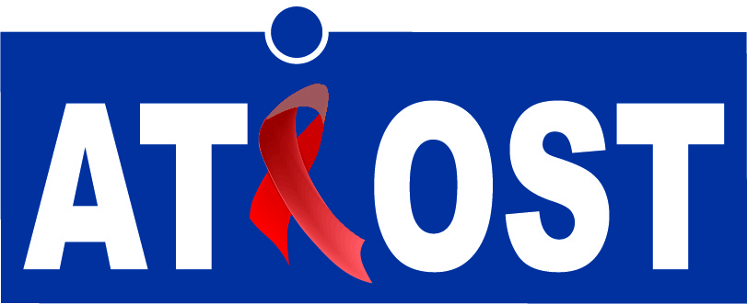
Association Tunisienne d’Information et d’Orientation sur le SIDA et la Toxicomanie
الجمعية التونسية للإرشاد والتوجيه حول السيداوالإدمان
Recrutement de consultant.e.
(Réf. Act. 35 / C19 RM)
Formation sur les procédures de sécurité au profit du personnel, EP, Superviseur, ASS…des SR

Introduction :
Dans le cadre de la mise en œuvre de la subvention VIH Sida du programme de partenariat avec le Fonds Mondial de lutte contre le Sida, la tuberculose et le paludisme, l’Association Tunisienne d’information et d’orientation sur le Sida et la toxicomanie recrute un.e.consultant.e. pour assurer l’animation de 05 sessions de formationsur les procédures de sécurité au profit du personnel, EP, Superviseur, Assistantes sociales…des Sous récipiendaires.

Ces SR sont indiqués comme suit :
- L’association tunisienne d’information et d’orientation sur le Sida et la toxicomanie (ATIOST Act. 35 C19RM).
- L’association tunisienne de lutte contre les maladies sexuellement transmissibles et le Sida-Bureau National Sfax (ATL BUR NAT Act. 27 C19RM).
- L’association tunisienne de lutte contre les maladies sexuellement transmissibles et le Sida-Tunis (ATL Tunis Act. 43 C19RM).
- L’association tunisienne pour la prévention positive (ATP+ Act. 44 C19RM).
- L’association tunisienne pour la santé reproductive (ATSR Act. 37 C19RM).

Les résultats attendus :
- Les différents intervenants travaillant sur le terrain (Ed pairs, Superviseurs, Assistante sociales…) et autres catégories de personnel appelés à intervenir sur le terrain) disposentdes éléments de défense nécessaires contre tout acte de violence, d’abus de lois, d’harcèlement basé sur le genre ou la nationalité ou ethnicité ou religion ou autres différences, …sur le terrain
- Les différents intervenants travaillant sur le terrain connaissent les bases élémentaires relatives à leurs droits à la sureté et à la sécurité ainsi que les conséquences en cas d’infraction.
- Les différents intervenants travaillant sur le terrain doivent s’assurer que la communication sur les procédures soit claire et consulter les personnes concernées si nécessaire.
- Les différents intervenants travaillant sur le terrain connaissent les mesures de prévention à respecter et la conduite à tenir.

Principales attributions

- Concevoir et développer la formation
- Concevoir le déroulement et la méthodologie de la formation.
- Concevoir et préparer tous les supports et fournitures pertinents pour les sessions et les participant.es : Post et pré test, programme détaillé, fiche d’évaluation.

- Documenter les résultats de la formation
- Produire un rapport de la formation pour les participants(e). Le rapport doit contenir :
(1) un résumé du déroulement de la formation et des discussions,
(2) les principales recommandations des participants et
(3) l’évaluation de la formation par les participant(e)s.

Livrables attendus
- Le rapport de la formation détaillant la méthodologie d’intervention et les supports pédagogiques distribués et/ ou utilisés.
- Pré et posttest, la fiche d’évaluation et le programme de la formation.
- Les présentations PowerPoint utilisées lors de la formation.

Liens hiérarchiques et opérationnels :
- Les Sous récipiendaires et l’unité de gestion du programme GFATM.

Période du contrat :
Consultant national : Trois jours homme par session (5 sessions) :
- Un jour de préparation par consultant.e
- Deux jours de formation par consultant.e par atelier de formation et par sous récipiendaire.

Profil et compétences et qualifications requises :
- Un.e.consultant.e. universitaire juriste spécialiste en droits et/ou sciences sociales et/ou sciences économiques et de gestion
- Universitaire. Minimum un Bac +4
- Formateur.trice en approche sécuritaire et législation tunisienne.
- Avoir une excellente connaissance en matière de VIH/Sida et les droits humains ainsi que des populations clés.
- Avoir une bonne connaissance du système judiciaire Tunisien.
- Avoir assuré des cycles ou programmes de formation au profit du personnel sécuritaire et / ou des professionnelles de santé.

Modalités des candidatures :
Les candidat(e)s intéressé(e)s sont invités à soumettre :
- Note méthodologique détaillée de leurs interventions avec un projet de programme.
- Les TDR signés.
- Leurs CVs reprenant les expériences les plus pertinentes.
- Un calendrier prévisionnel des 05 sessions de formation. Ce calendrier pourrait changer en fonction de la disponibilité des SR.

Modalités d’envoi des candidatures :
- Les dossier doivent être envoyer à l’adresse email suivante :
atiost.sida.toxicomanie@gmail.com
avec la mention : Candidature pour le recrutement de consultant.e. (Ref. Act 35- C19RM) et ce avant le 30 août 2022 à 12HOO

- Le Dossier pourra être déposé au Bureau d’ordre d'ATIOST
sis au (43, avenue Hédi Saidi-1005 Tunis), de 9H00 à 14H00 (Du Lundi au Vendredi).

Important : Tout dossier incomplet ne sera pas pris en considération.

